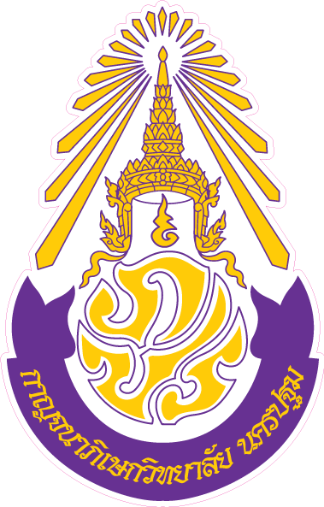

รูปแบบการฝึกและโปรแกรมการฝึกพลัยโอเมตริก
(Plyometric Training)
สำหรับนักเรียนชายและหญิงชั้นมัธยมศึกษาปีที่ 4/1 – 4/8
ปีการศึกษา 2557
โรงเรียนกาญจนาภิเษกวิทยาลัย นครปฐม
(พระตำหนักสวนกุหลาบมัธยม)

รูปแบบและโปรแกรมการฝึกแบบพลัยโอเมตริก

เป็นรูปแบบและโปรแกรมการฝึกกล้ามเนื้อที่เชื่อมต่อระหว่างความแข็งแรงของกล้ามเนื้อกับความเร็วในการหดตัวของกล้ามเนื้อทำให้เกิดกำลังกล้ามเนื้อ การฝึกพลัยโอเมตริก ใช้กิจกรรมการกระโดด การกระโดดเขย่ง การกระโดดอยู่กับที่ด้วยการใช้ลำตัวส่วนล่างและการหมุนเหวี่ยง การทุ่มและผลักลูกเมดิซินบอลด้วยการใช้ลำตัวส่วนบน
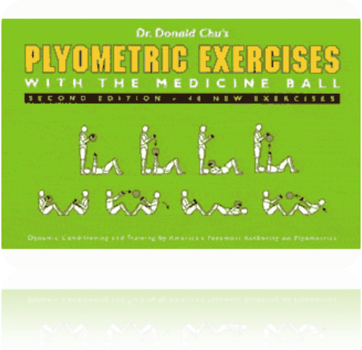

รูปแบบการฝึกแบบพลัยโอเมตริก
ท่าที่ 1 Side Throws (โยนบอลด้านข้าง)

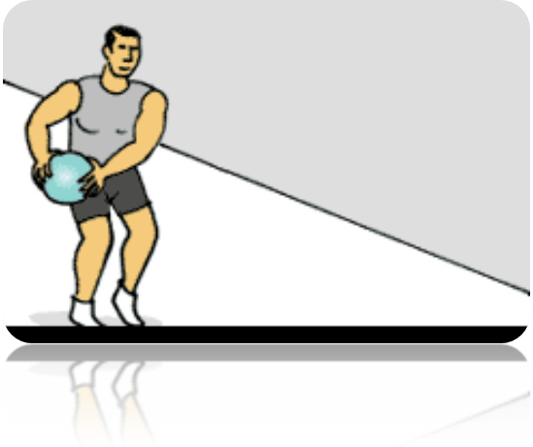
1. ยืนแยกเท้าระดับสะโพก เท้าซ้ายอยู่หน้าเท้าขวาประมาณ 1 คืบ
2. ถือลูกบอลด้วยสองมือและก้มเล็กน้อย
3 แกว่งลูกบอลไปที่สะโพกขวาแล้วโยนลูกบอลไปอย่างรวดเร็วใช้ช่วงลำตัวส่งขณะโยนบอล

รูปแบบการฝึกแบบพลัยโอเมตริก
ท่าที่ 2 Over Back Toss (โยนบอลข้ามศีรษะไปด้านหลัง)

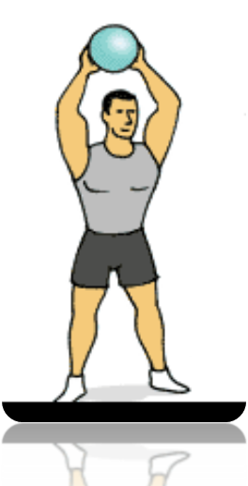

1. ยืนแยกเท้าระดับสะโพก
2. ถือลูกบอลและย่อตัวโยนบอลข้ามศีรษะไปด้านหลัง โดยใช้แรงส่งจากขา ลำตัว แขนอย่างรวดเร็ว ให้บอลลอยไปไกลที่สุด

รูปแบบการฝึกแบบพลัยโอเมตริก
ท่าที่ 3 Slams (ทุ่มบอลลงพื้น)

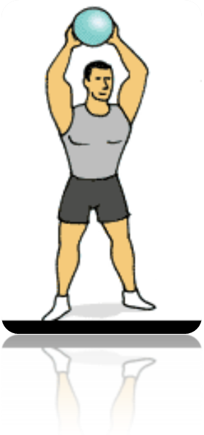
1. ยืนแยกเท้ากว้างระดับหัวไหล่และเข่างอเล็กน้อย
2. โน้มลูกบอลไปด้านหลังศีรษะแล้วออกแรงทุ่มลูกบอลลงบนพื้นอย่างแรงที่สุดเท่าที่จะทำได้

รูปแบบการฝึกแบบพลัยโอเมตริก
ท่าที่ 4 Squat Throws
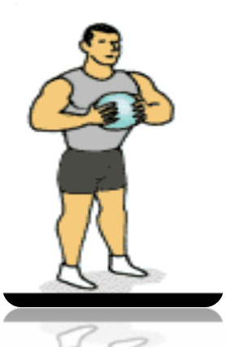
1. ยืนแยกเท้าระดับสะโพกเข่างอเล็กน้อย
2. ถือลูกบอลระดับหน้าอกและย่อตัวลงต่ำ
3. กระโดดสูงที่สุดพร้อมส่งลูกบอลขึ้นด้านบนจนสุดแขนให้บอลลอยสูงที่สุด (ปฏิบัติอย่างรวดเร็ว)

รูปแบบการฝึกแบบพลัยโอเมตริก
ท่าที่ 5 Plyometrics Push-up
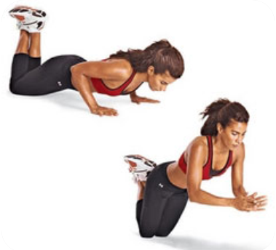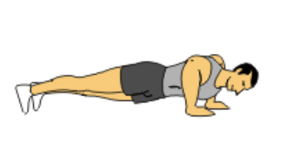
1. ท่าเตรียมวิดพื้น วางมือกว้างระดับไหล่ วางเข่าสัมผัสพื้นเท้าทั้งสองงอ
2. ย่อแขนลงจนเกือบสัมผัสพื้น
3. ยืดแขนดันอย่างรวดเร็วให้มือทั้งสองลอยจากพื้น และหยุดในท่าเริ่มต้น ขณะยืดแขนยกลำตัวให้ปฏิบัติอย่างรวดเร็ว

รูปแบบการฝึกแบบพลัยโอเมตริก
ท่าที่ 6 Box Jumps
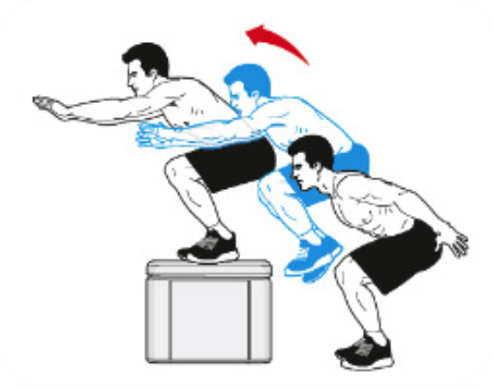
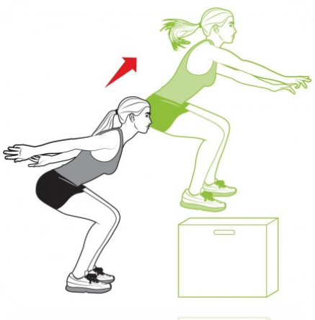

ยืนอยู่ในด้านหน้ากล่อง หรือโต๊ะ ย่อตัวเล็กน้อยแล้วกระโดดอย่างรวดเร็วขึ้นไปบนกล่อง โดยเท้าทั้งคู่สัมผัสกล่องให้เบาที่สุด ก้าวถอยหลังลงจากกล่อง (อย่ากระโดดลงมา)

รูปแบบการฝึกแบบพลัยโอเมตริก
ท่าที่ 7 Lateral Box Jump
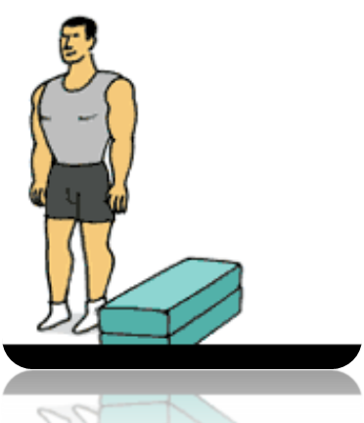
ปฏิบัติเช่นเดียวกับ Box Jumps แต่เป็นการกระโดดด้านข้าง

รูปแบบการฝึกแบบพลัยโอเมตริก
ท่าที่ 8 Power Skips
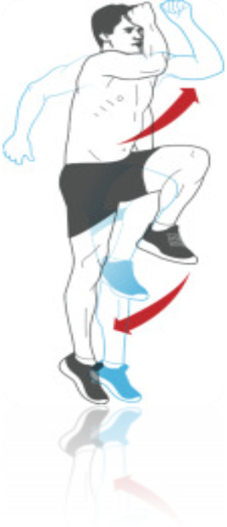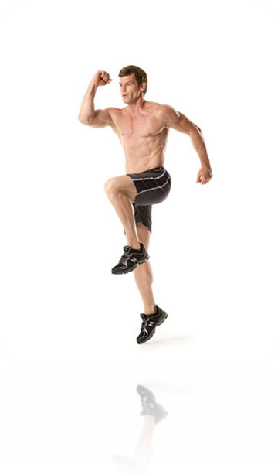
ยกเข่าให้สูงที่สุด พร้อมแกว่งมือตรงข้ามกับเข่าที่ยกขึ้นเหนือศีรษะให้สูง ทำสลับข้างต่อเนื่อง

รูปแบบการฝึกแบบพลัยโอเมตริก
ท่าที่ 9 Tuck Jumps
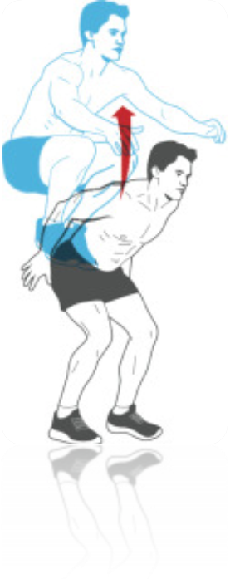
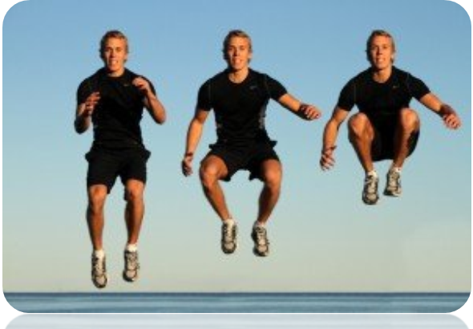

1. ยืนแยกเท้ากว้างระดับหัวไหล่ เข่างอเล็กน้อย
2. กระโดดเอาเข่าแตะหน้าอก ทำซ้ำ

รูปแบบการฝึกแบบพลัยโอเมตริก
ท่าที่ 10 Lateral Box Offs
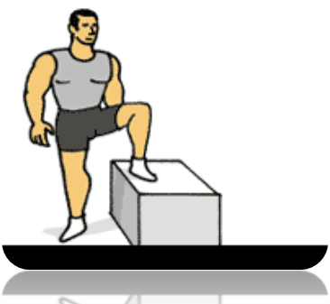

1. ยืนข้างกล่องวางเท้าซ้ายบนกล่อง
2. ใช้เท้าซ้ายออกแรงกระโดดให้สูงที่สุดพร้อมเหวี่ยงแขนขึ้นด้านบนให้สุด
3. ลงพื้นด้วยเท้าขวาวางบนกล่องและเท้าซ้ายวางบนพื้นแล้วปฏิบัติซ้ำจากอีกด้าน

โปรแกรมการฝึกและระดับความหนักสำหรับการฝึกพลัยโอเมตริก
(Plyometric Training)
สัปดาห์ที่ 1 – สัปดาห์ที่ 2

รูปแบบการฝึก | ระดับความหนักในการฝึก
รูปแบบการฝึก | จำนวนครั้งในการฝึก | จำนวนเซท | เวลาพักระหว่างเซท
ท่าที่ 1 - 5 | 6 ครั้ง/เซท | 3 เซท | 1 นาที
ท่าที่ 6 - 10 | 6 ครั้ง/เซท | 3 เซท | 1 นาที

โปรแกรมการฝึกและระดับความหนักสำหรับการฝึกพลัยโอเมตริก
(Plyometric Training)
สัปดาห์ที่ 3 – สัปดาห์ที่ 4

รูปแบบการฝึก | ระดับความหนักในการฝึก
รูปแบบการฝึก | จำนวนครั้งในการฝึก | จำนวนเซท | เวลาพักระหว่างเซท
ท่าที่ 1 - 5 | 6 ครั้ง/เซท | 3 เซท | 1 นาที
ท่าที่ 6 - 10 | 6 ครั้ง/เซท | 3 เซท | 1 นาที

โปรแกรมการฝึกและระดับความหนักสำหรับการฝึกพลัยโอเมตริก
(Plyometric Training)
สัปดาห์ที่ 5 – สัปดาห์ที่ 6

รูปแบบการฝึก | ระดับความหนักในการฝึก
รูปแบบการฝึก | จำนวนครั้งในการฝึก | จำนวนเซท | เวลาพักระหว่างเซท
ท่าที่ 1 - 5 | 8 ครั้ง/เซท | 3 เซท | 1 นาที
ท่าที่ 6 - 10 | 8 ครั้ง/เซท | 3 เซท | 1 นาที

โปรแกรมการฝึกและระดับความหนักสำหรับการฝึกพลัยโอเมตริก
(Plyometric Training)
สัปดาห์ที่ 7 – สัปดาห์ที่ 8

รูปแบบการฝึก | ระดับความหนักในการฝึก
รูปแบบการฝึก | จำนวนครั้งในการฝึก | จำนวนเซท | เวลาพักระหว่างเซท
ท่าที่ 1 - 5 | 10 ครั้ง/เซท | 3 เซท | 1 นาที
ท่าที่ 6 - 10 | 10 ครั้ง/เซท | 3 เซท | 1 นาที

โปรแกรมการฝึกและระดับความหนักสำหรับการฝึกพลัยโอเมตริก
(Plyometric Training)
สัปดาห์ที่ 9 – สัปดาห์ที่ 10

รูปแบบการฝึก | ระดับความหนักในการฝึก
รูปแบบการฝึก | จำนวนครั้งในการฝึก | จำนวนเซท | เวลาพักระหว่างเซท
ท่าที่ 1 - 5 | 12 ครั้ง/เซท | 3 เซท | 1 นาที
ท่าที่ 6 - 10 | 12 ครั้ง/เซท | 3 เซท | 1 นาที

โปรแกรมการฝึกและระดับความหนักสำหรับการฝึกพลัยโอเมตริก
(Plyometric Training)
สัปดาห์ที่ 11

รูปแบบการฝึก | ระดับความหนักในการฝึก
รูปแบบการฝึก | จำนวนครั้งในการฝึก | จำนวนเซท | เวลาพักระหว่างเซท
ท่าที่ 1 - 5 | 10 ครั้ง/เซท | 3 เซท | 1 นาที
ท่าที่ 6 - 10 | 10 ครั้ง/เซท | 3 เซท | 1 นาที

โปรแกรมการฝึกและระดับความหนักสำหรับการฝึกพลัยโอเมตริก
(Plyometric Training)
สัปดาห์ที่ 12

รูปแบบการฝึก | ระดับความหนักในการฝึก
รูปแบบการฝึก | จำนวนครั้งในการฝึก | จำนวนเซท | เวลาพักระหว่างเซท
ท่าที่ 1 - 5 | 8 ครั้ง/เซท | 3 เซท | 1 นาที
ท่าที่ 6 - 10 | 8 ครั้ง/เซท | 3 เซท | 1 นาที

